BẮC KINH – HÀNG CHÂU
PHỐ CỔ Ô TRẤN – THƯỢNG HẢI
NƠI KHỞI HÀNH: TP. HỒ CHÍ MINH – HÀNH TRÌNH NO SHOPPING
THỜI GIAN: 6 NGÀY 6 ĐÊM - HÀNG KHÔNG VIETNAM AIRLINES
LỊCH KHỞI HÀNH 2026 |  | CHUYẾN BAY | GIÁ TOUR TRỌN GÓI (VND)
 |  | CHUYẾN BAY | NGƯỜI LỚN | TRẺ EM  Dưới 10 tuổi | EM BÉ  Dưới 2 tuổi
 |  | CHUYẾN BAY | NGƯỜI LỚN | Ngủ chung giường người lớn
Tháng 01 | 14, 28 | Chuyến bay ngày đi:  VN516 SGNPKX 00:45 – 06:30  Chuyến bay ngày về:  VN523 PVGSGN 15:10 – 18:30 | 24.990.000 | 23.990.000 | 9.990.000
Tháng 02 | 04 |  | 24.990.000 | 23.990.000 | 9.990.000
Tháng 02 | 19 (M3 Tết) |  | 29.990.000 | 28.990.000 | 10.990.000
Tháng 03 | 04, 11, 25 |  | 24.990.000 | 23.990.000 | 9.990.000

Điểm nổi bật trong tour:
TẶNG 1 ĐÊM KHÁCH SẠN 5 SAO TẠI Ô TRẤN & THƯỞNG THỨC LẨU TRUNG HOA, MÌ CUA LÔNG
- Trải nghiệm 1 chặng Tàu Cao Tốc.
- Dạo thuyền Tây Hồ - Tuyệt cảnh Hàng Châu
- Di Hoà Viên, Vương Phủ Tỉnh, Ô Trấn
- Quảng trường Thiên An Môn, Cố cung, Vạn Lý Trường Thành, Sân vận động Tổ Chim.
- Bến Thượng Hải, Miếu Thành Hoàng, Phố Nam Kinh, Chùa Phật Ngọc.
ĐÊM TRƯỚC NGÀY 1 | TẬP TRUNG TẠI SÂN BAY TÂN SƠN NHẤT
Lúc 22h00 theo ngày hẹn đoàn, HDV đón đoàn tại sân bay Tân Sơn Nhất là thủ tục đáp chuyến bay đi Bắc Kinh trên chuyến bay VN 516 lúc 00h45 – 06h30. Đoàn nghỉ đêm và dùng bữa nhẹ trên máy bay
NGÀY 1 | TP. HỒ CHÍ MINH - BẮC KINH | (Ăn sáng nhẹ, ăn trưa, ăn tối)
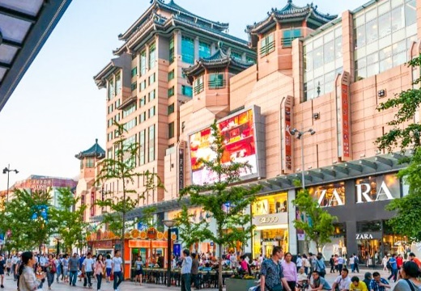
Sáng: Tới Bắc Kinh, quý khách làm thủ tục nhập cảnh và dùng bữa sáng nhẹ (Hamburger). HDV đón đoàn và khởi hành tham quan:
- Di Hòa Viên (Cung điện Mùa Hè) là khu nghỉ dưỡng và vui chơi giải trí nổi tiếng dành riêng cho hoàng gia, đồng thời là nơi nghỉ ngơi của Từ Hy Thái hậu.
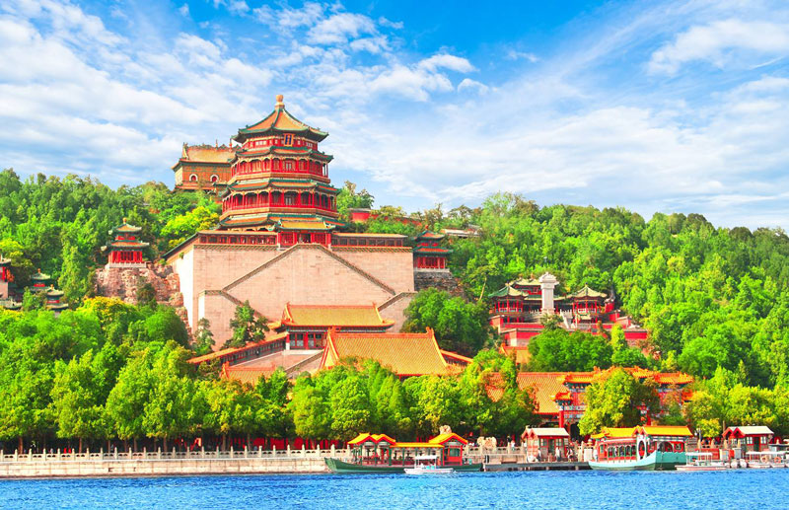
- Vương Phủ Tỉnh – khu phố thương mại sầm uất bậc nhất Bắc Kinh.
Tối: Quý khách dùng bữa tối Vịt quay Bắc Kinh tại nhà hàng địa phương. Sau bữa tối, đoàn làm thủ tục nhận phòng và nghỉ ngơi. Nghỉ đêm tại Bắc Kinh
NGÀY 2 | KHÁM PHÁ BẮC KINH ( Ăn sáng, trưa, tối)
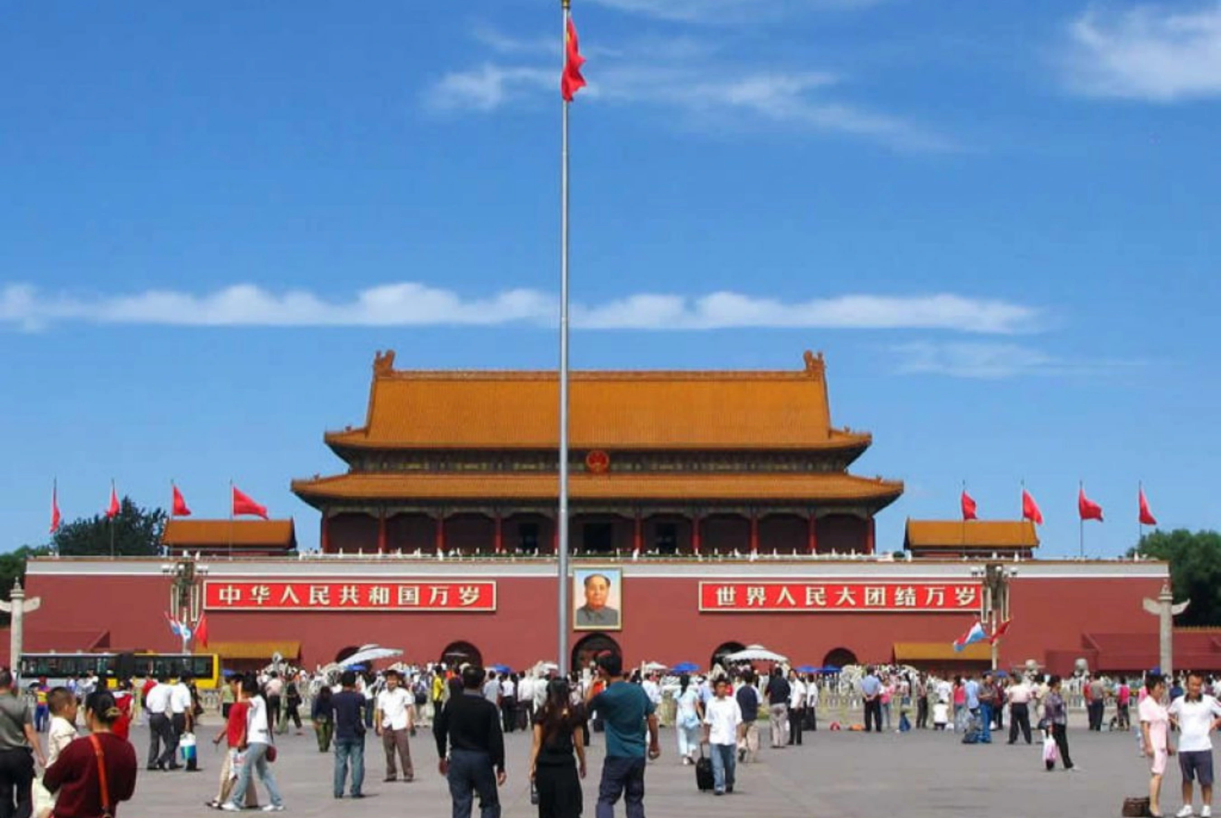
Sáng: Quý khách dùng bữa sáng tại khách sạn. Sau bữa sáng đoàn khởi hành tham quan:
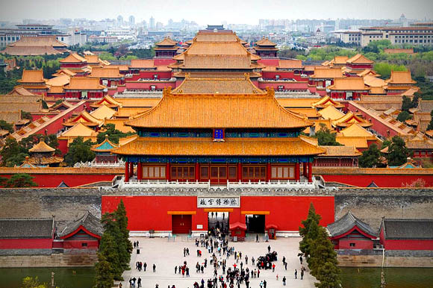
- Quảng Trường Thiên An Môn - Quý khách có thể thấy Nhà tưởng niệm Mao Chủ tịch và Đài tưởng niệm các Anh hùng Nhân dân. Quảng trường Thiên An Môn và Tiền Môn nằm đối diện nhau, hai bên là Đại lễ đường Nhân dân và Bảo tàng Quốc gia Trung Quốc.
- Tử Cấm Thành (Cố Cung) - là hệ thống các cung điện nằm tại Đông Thành Bắc Kinh, được xây dựng từ năm 1406 – 1420, với 9999 gian điện nguy nga tráng lệ, có bề dày lịch sử lên đến 500 năm, trải dài qua 2 triều đại Nhà Minh – Nhà Thanh.
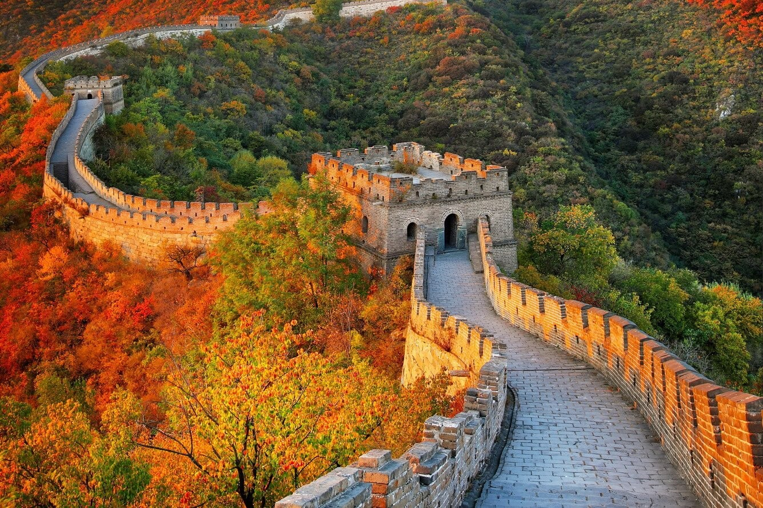
- Vạn Lý Trường Thành (Cư Dung Quan) - Cư Dung Quan nằm trên thung lũng dài 18 km. Đây là một trong ba cửa ải chính yếu của Vạn Lý Trường Thành. Hai cửa ải còn lại là Gia Dục Quan và Sơn Hải Quan. Cư Dung Quan có hai “tiểu quan”, một ở phía nam thung lũng và một ở phía bắc. Cửa ải phía nam gọi là “Nam quan” và cửa ải phía bắc là “Bát Đạt Lĩnh”.
- Tham quan, mua sắm tại phố đi bộ Tiền Môn
Tối: Sau bữa tối tại nhà hàng địa phương, đoàn trở về khách sạn nghỉ ngơi tại Bắc Kinh.
Lưu ý: Do giới hạn số lượng khách tham quan mỗi ngày tại Cố Cung, trong trường hợp không thể vào tham quan, chương trình sẽ được điều chỉnh thay thế bằng Đền Thiên Đàn hoặc Cung Vương Phủ Hòa Thân.
Trong trường hợp không thể tham quan Cố Cung, đoàn cũng sẽ không ghé Quảng Trường Thiên An Môn, do liên kết lộ trình.
NGÀY 3 | BẮC KINH - HÀNG CHÂU (Ăn sáng, trưa, tối)
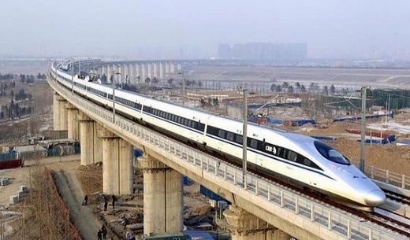
Sáng: Quý khách dùng bữa tại khách sạn, sau bữa sáng hướng dẫn viên đưa đoàn ra ga tàu Bắc Kinh trải nghiệm chuyến tàu cao tốc đến Hàng Châu với tổng chiều dài hành trình lên đến 1279km. Đến nơi, hướng dẫn viên địa phương đón đoàn tham quan:
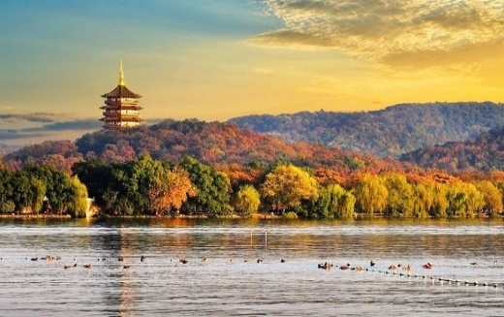
- Tây Hồ mang một vẻ đẹp đặc trưng, thể hiện qua sự thay đổi của bốn mùa trong năm, từng thời điểm trong ngày, cũng như sự biến chuyển của thời tiết giữa nắng và mưa. (tặng vé du thuyền tham quan).
- Dạo phố cổ Thanh Hà Phường
- Buổi tối, quý khách có thể lựa chọn thưởng thức show diễn Tống Thành Thiên Cổ Tình – một hành trình cảm xúc xuyên không gian và thời gian, nơi văn hóa truyền thống Trung Hoa được tái hiện qua nghệ thuật sân khấu đỉnh cao. (chi phí tự túc)
Tối: Sau bữa tối tại nhà hàng địa phương, đoàn nhận phòng và nghỉ đêm tại Hàng Châu.
NGÀY 4 | HÀNG CHÂU - Ô TRẤN (Ăn sáng, trưa, tối)
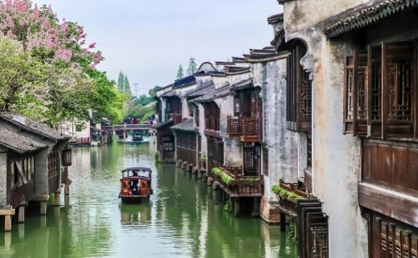
Sáng: Sau bữa sáng tại khách sạn, đoàn trả phòng và khởi hành đi Ô Trấn
- Ô Trấn (Tây Sách)– là một trấn cổ sông nước lớn nhất Trung Quốc với hơn 1300 năm lịch sử thể hiện qua những cây cầu đá cổ, những con đường lát đá và những công trình gỗ chạm khắc tinh tế. Gần như vẫn giữ được kiến trúc cùng tập tục sinh sống hơn 1.000 năm qua.
Tối: Sau bữa tối tại nhà hàng địa phương, đoàn trở về khách sạn nghỉ ngơi khách sạn 5 sao khu vực Ô Trấn.
NGÀY 5 | PHỐ CỔ Ô TRẤN - THƯỢNG HẢI (Ăn sáng, trưa – Ăn tối tự túc)
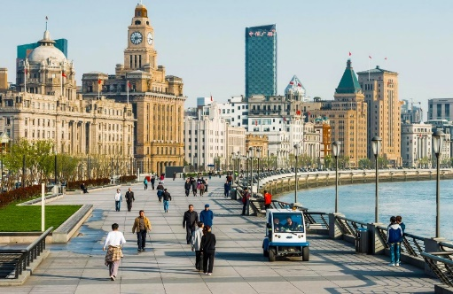
Sáng: Quý khách dùng bữa sáng tại khách sạn, đoàn trả phòng và khởi hành đi Thượng Hải tham quan:
- Lục Gia Chủy - là khu tài chính và kinh doanh hiện đại của Thượng Hải.
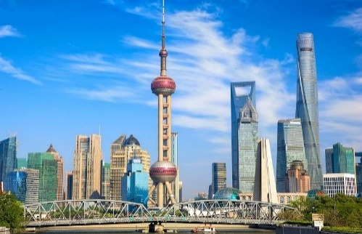
- Bến Thượng Hải được mệnh danh là “bảo tàng kiến trúc quốc tế” với hàng loạt tòa nhà mang phong cách châu Âu cổ điển, ghi dấu thời kỳ hưng thịnh của Thượng Hải trong đầu thế kỷ 20.
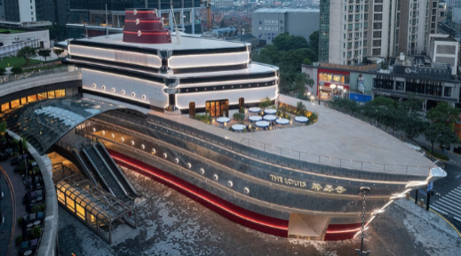
- Phố Wukang - một trong những con phố lịch sử đẹp nhất, nổi bật với kiến trúc châu Âu cổ điển, hàng cây lãng mạn và không khí nghệ thuật đậm sắc văn hóa.
- Công trình The Louis - công trình biểu tượng mới vừa ra mắt của Louis Vuitton tại Thượng Hải.
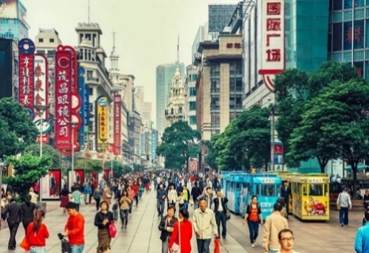
- Starbuck Reserve Roastery - chuỗi cửa hàng lớn và đẹp nhất thế giới
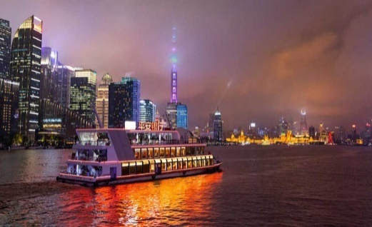
- Nam Kinh Lộ - Một trong những khu mua sắm sầm uất nhất trong thành phố, có bề dày lịch sử kéo dài suốt hơn 100 năm. Sự kết hợp hài hòa giữa cửa hàng bách hóa cao ngất cùng những tòa nhà từ thời thuộc địa nằm kế bên nhau trên phố đi bộ mang lại nét quyến rũ cho khu vực.
Về đêm quý khách có thể tham gia chương trình du thuyền trên sông Hoàng Phố để ngắm toàn cảnh đẹp hai bờ Đông - Tây của thành phố Thượng Hải dưới những ánh đèn đủ màu sắc của các toà nhà cao tầng dọc 2 bên sông hoặc đi tàu điện ngầm khám phá thành phố Thượng Hải về đêm (chi phí ngoài chương trình, giá tham khảo 200 tệ)
Tối: Quý khách dùng bữa tối tại nhà hàng địa phương. Nghỉ đêm tại Thượng Hải

NGÀY 6 | THƯỢNG HẢI - TP. HỒ CHÍ MINH (Ăn sáng, trưa)
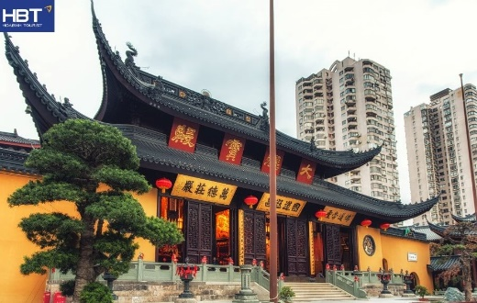
Sáng: Quý khách dùng bữa sáng tại khách sạn, đoàn tham quan:
- Chùa Phật Ngọc mang một nét kiến trúc cổ kính, không gian vô cùng yên tĩnh đem đến cho con người ta một cảm giác bình yên mỗi khi đặt chân đến.
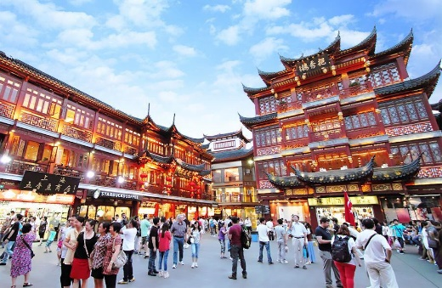
- Khu mua sắm Miếu Thành Hoàng là một trong những điểm đến sầm uất và nổi tiếng tại Thượng Hải, nơi kết hợp hài hòa giữa kiến trúc cổ truyền Trung Hoa với hoạt động thương mại sôi động.
Sau bữa trưa tại nhà hàng địa phương, hướng dẫn viên đưa đoàn ra sân bay, làm thủ tục đáp chuyến bay VN525 về lại sân bay Tân Sơn Nhất. Kết thúc chương trình tham quan, chia tay và hẹn gặp lại Quý khách trong những hành trình tiếp theo.
KẾT THÚC CHƯƠNG TRÌNH CHIA TAY VÀ HẸN GẶP LẠI.
Chú ý: Thứ tự chương trình có thể thay đổi theo sự sắp xếp của Hướng Dẫn Viên để phù hợp với tình hình thực tế nhưng vẫn đảm bảo đầy đủ các điểm tham quan đã nêu trong chương trình.
GIÁ TOUR BAO GỒM
- Vé máy bay khứ hồi theo đoàn (Bao gồm 10 kg hành lý xách tay + 1 kiện 23 kg hành lý ký gửi)
- Phí an ninh sân bay, bảo hiểm hàng không thuế phi trường 2 nước
- Bảo hiểm du lịch Quốc tế suốt tuyến với mức bồi thường lên đến 30.000 USD
- Khách sạn tiêu chuẩn 4* (2 người/phòng - phòng 3 người trường hợp đi lẻ nam hoặc nữ).
- Visa đoàn nhập cảnh Trung Quốc (Hộ chiếu + 2 hình 4*6 tiêu chuẩn Quốc Tế nền trắng)
- Phục vụ 1 chai nước suối/khách/ngày.
- Các bữa ăn như chương trình(các bữa ăn có thể thay đổi phù hợp với tuyến điểm tuy nhiên vẫn đảm bảo đủ số lượng và chất lượng bữa ăn tương đương hoặc hơn).
- Xe máy lạnh vận chuyển suốt tuyến.
- Vé tham quan như chương trình.
- Trưởng đoàn và HDV địa phương phục vụ suốt tuyến theo chương trình.
GIÁ TOUR KHÔNG BAO GỒM
- Chi phí cá nhân, hành lý quá cước, điện thoại, giặt ủi, tham quan ngoài chương trình.
- Phụ thu phòng đơn (nếu có): 200 USD / khách / tour (đối với dịp Lễ, Tết là 250 USD )
- Phí xuất hoá đơn VAT.
- Visa tái nhập Việt Nam cho khách quốc tịch nước ngoài (nếu có)
- Tips cho tài xế địa phương và hướng dẫn viên: 1.000.000 VND / khách.
(Đối với dịp Lễ, Tết là 1.200.000 VND / khách)
ĐIỀU KIỆN HOÀN/HỦY
- Hủy tour ngay sau khi Đại Sứ Quán, Lãnh Sự Quán đã cấp visa: Chi phí huỷ tour là 100% trên tổng giá tour.
- Hủy tour sau khi đăng ký: Phí huỷ tour = tiền cọc
- Hủy tour từ 20 – 29 ngày trước ngày khởi hành: Phí huỷ tour là 70% trên tổng giá tour.
- Sau thời gian trên: Phí huỷ tour là 100% trên tổng giá tour.
- Sau khi đóng tiền nếu Quý khách muốn hủy tour, vui lòng đem hộ chiếu/CMND và hóa đơn đã đóng tiền đến ngay văn phòng công ty để làm thủ tục hủy tour, công ty không nhận khách báo hủy tour qua điện thoại.
- Thời gian hủy tour được tính cho ngày làm việc, không tính thứ bảy, chủ nhật và các ngày Lễ, Tết…
LƯU Ý
- Trường hợp bất khả kháng do chính sách cấp visa đoàn có thay đổi, đoàn sẽ chuyển sang xin VISA DÁN (visa cá nhân). Phụ thu visa cá nhân có thể thay đổi khi trung tâm Visa thông báo.
- Trường hợp chính sách Visa Đoàn Trung Quốc thay đổi hoặc bị trượt visa Đoàn, quý khách cần thanh toán thêm phụ phí xin Visa cá nhân (dự kiến) 150 USD/ KHÁCH để làm visa cá nhân khi còn đủ thời gian và đáp ứng đủ hồ sơ do trung tâm dịch vụ cấp Visa Trung Quốc yêu cầu. Nếu khách hàng không thanh toán thêm phụ phí làm Visa cá nhân sẽ áp dụng theo quy định hủy phạt tour như trên.
- Thời gian đi tour có thể thay đổi từ 1 đến 2 ngày, tùy theo ngày ra VISA của Lãnh Sự Quán
- Đối với khách đã có visa chi phí tour giảm 300.000 VND.
- Chuẩn bị 1 số loại thuốc như: nhức đầu, đau bụng, cảm cúm, băng keo cá nhân, dị ứng mũi...
- Đối với khách phải sử dụng thuốc,cần chuẩn bị đầy đủ thuốc và sử dụng theo toa của bác sĩ.
- Quý khách từ 70 tuổi đến dưới 75 tuổi yêu cầu ký cam kết sức khỏe với Công ty.
- Quý khách từ 75 tuổi trở lên yêu cầu phải có giấy xác nhận đầy đủ sức khỏe để đi du lịch nước ngoài của bác sĩ + giấy cam kết sức khỏe với Công ty và phải có người thân dưới 60 tuổi (đầy đủ sức khoẻ) đi theo. Ngoài ra, khách trên 75 tuổi vui lòng đóng thêm phí bảo hiểm cao cấp (phí thay đổi tùy theo tour). Không nhận khách từ 80 tuổi trở lên để đảm bảo sức khoẻ của hành khách.
- Không nhận khách có thai từ 5 tháng trở lên tham gia tour nước ngoài vì lí do an toàn cho khách.
- Quý khách vui lòng cung cấp đầy đủ thông tin về việc xuất hóa đơn trước khi đăng ký tour. Sau thời gian này chúng tôi sẽ phải xuất hết Hóa Đơn để quyết toán Tour theo quy định, mọi khiếu nại về Hóa Đơn về sau sẽ không được giải quyết.
- Hộ chiếu của Quý khách phải có chữ ký, còn thời hạn sử dụng trên 6 tháng tính từ ngày kết thúc tour.
- Trẻ em dưới 15 tuổi phải có bố mẹ đi cùng hoặc người được uỷ quyền có giấy uỷ quyền từ bố mẹ.
- Quý khách có yêu cầu ở phòng đơn, vui lòng thanh toán thêm tiền phụ thu.
- Hai người lớn chỉ được ngủ kèm 01 trẻ em. Trẻ em thứ 02 tính tiền tour như người lớn để có tiêu chuẩn phòng.
- Do các chuyến bay phụ thuộc vào các hãng hàng không nên trong một số trường hợp giờ bay có thể thay đổi mà không được báo trước.
- Thứ tự các điểm tham quan và lộ trình chuyến đi có thể thay đổi tùy theo tình hình thực tế nhưng vẫn đảm bảo đầy đủ các điểm tham quan như lúc đầu. Tên khách sạn sẽ được xác nhận chính thức vào ngày họp đoàn, trước ngày khởi hành 01 ngày.
- Du khách có mặt tại sân bay Tân Sơn Nhất - Ga đi quốc tế 03 tiếng trước giờ bay, trưởng đoàn làm thủ tục xuất cảnh cho du khách. Du khách đến trễ khi sân bay đóng quầy check in, vui lòng chịu phí như hủy vé ngay ngày khởi hành , Phía bên công ty không chịu trách nhiệm
- Quý khách tự chịu trách nhiệm trong những trường hợp vi phạm vào các điều khoản quy định về thủ tục Xuất - Nhập cảnh tại các nước sở tại và nếu bị từ chối nhập cảnh trong trường hợp này công ty du lịch sẽ không hoàn lại bất kỳ chi phí nào và Quý khách tự chịu chi phí phát sinh nếu có. Công ty cam kết sẽ hỗ trợ thông tin và giúp đỡ quý khách trong khả năng của mình, nhưng từ chối không chịu trách nhiệm thanh toán bất cứ khoản chi phí phát sinh nếu quý khách bị cơ quan di trú nước sở tại giữ lại tại cửa khẩu hoặc không cho phép nhập cảnh cùng với đoàn. Trong trường hợp này, dù không muốn, nhưng do quy định của nhà cung cấp dịch vụ của nước sở tại, buộc lòng từ chối không hoàn trả bất cứ khoản chi phí nào cho quý khách dù dịch vụ này chưa được thực hiện.
- Khách mang quốc tịch Nước ngoài phải có Visa (Thị thực) nhập cảnh Việt Nam còn hạn sử dụng tính đến ngày kết thúc tour .
- Về visa dành cho khách quốc tịch Nước ngoài/Việt kiều, vui lòng kiểm tra visa của khách vào Việt Nam nhiều lần hay 1 lần, Khách hàng làm visa tái nhập, ngày đi tour mang theo 2 tấm hình 4x6 , phông nền trắng và mang theo visa vào việt nam khi xuất, nhập cảnh.
- Chúng tôi sẽ không chịu trách nhiệm bảo đảm các điểm tham quan trong trường hợp: Xảy ra thiên tai: bão lụt, hạn hán, động đất… Sự cố về an ninh: khủng bố, biểu tình. Sự cố về hàng không: trục trặc kỹ thuật, an ninh, dời, hủy, hoãn chuyến bay.
- Nếu những trường hợp trên xảy ra, Chúng tôi sẽ xem xét để hoàn trả chi phí không tham quan cho khách trong điều kiện có thể (sau khi đã trừ lại các dịch vụ đã thực hiện như phí làm visa….và không chịu trách nhiệm bồi thường thêm bất kỳ chi phí nào khác).
- Quý khách vui lòng không rời khỏi đoàn trong suốt chương trình tour – không tách đoàn dưới mọi hình thức.
- Khi đăng ký tour du lịch, Quý khách vui lòng đọc kỹ chương trình, giá tour, các khoản bao gồm cũng như không bao gồm, các điều kiện hủy Tour,…Trong trường hợp Quý khách không trực tiếp đến đăng ký tour mà do người khác đến đăng ký thì Quý khách vui lòng tìm hiểu kỹ chương trình từ người đăng ký Tour cho mình. Công Ty Du lịch sẽ không chịu trách nhiệm bồi thường những chi phí phát sinh khi quý khách không tìm hiểu kỹ điều kiện đăng ký, lưu ý, bao gồm, cũng như không bao gồm và chương trình Tour du lịch,…
**Trong những trường hợp khách quan như : khủng bố, thiên tai…hoặc do có sự cố, có sự thay đổi lịch trình của các phương tiện vận chuyển công cộng như : máy bay, tàu hỏa, tắc đường…thì Cty sẽ giữ quyền thay đổi lộ trình bất cứ lúc nào vì sự thuận tiện, an toàn cho khách hàng và sẽ không chịu trách nhiệm bồi thường những thiệt hại phát sinh**.
KÍNH CHÚC QUÝ KHÁCH CÓ CHUYẾN DU LỊCH VUI VẺ VÀ THÚ VỊ!

